Отчет по лабораторной работе №5

Дисциплина: Операционные системы

Студент: Чепелев Алексей Николаевич

Группа: НПМбв-02-20

Москва 2024 г.

**Цель работы**

Ознакомление с файловой системой Linux, её структурой, именами и содержанием каталогов. Приобретение практических навыков по применению команд для работы с файлами и каталогами, по управлению процессами (и работами), по проверке использования диска и обслуживанию файловой системы.

**Выполнение работы**

1. Выполняю все примеры, приведённые в первой части описания лабораторной работы.

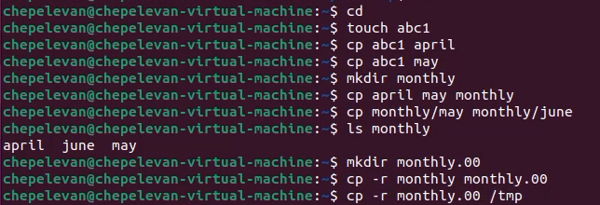

2. В домашнем каталоге создаю директорию ~/ski.plases



3. Перемещаю файл equipment в каталог ~/ski.plases



4. Переименовываю файл ~/ski.plases/equipment в ~/ski.plases/equiplist



5. Создаю в домашнем каталоге файл abc1 и скопирую его в каталог ~/ski.plases



6. Создаю каталог с именем equipment в каталоге ~/ski.plases



7. Перемещаю файл ~/ski.plases/equiplist в каталог ~/ski.plases/equipment



8. Создаю и перемещаю каталог ~/newdir в каталог ~/ski.plases и назоваю его plans



9. Определяю опции команды chmod, необходимые для того, чтобы присвоить перечисленным ниже файлам выделенные права доступа

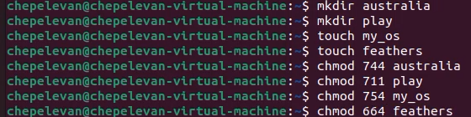

10. Просмотриваю содержимое файла /etc/password.



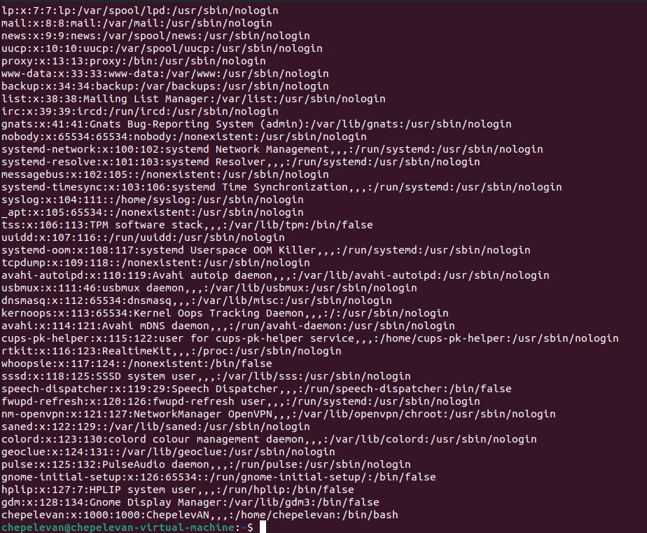

11. Копирую файл ~/feathers в файл ~/file.old



12. Перемещаю файл ~/file.old в каталог ~/play



13. Копируйте каталог ~/play в каталог ~/fun



14. Перемещаю каталог ~/fun в каталог ~/play и называю его games



15. Лишаю владельца файла ~/feathers права на чтение



16. Проверка файла ~/feathers командой cat



17. Выдаю владельцу файла ~/feathers право на чтение



18. Лишаю владельца каталога ~/play права на выполнение



19. Выдаю владельцу каталога ~/play право на выполнение



20. Выполняю команду man для таких команд, как: mount, fsck, mkfs, kill

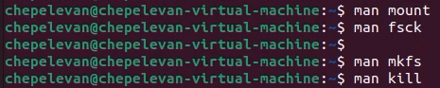

**Вывод**

В этой лабораторной работе я ознакомился с файловой системой Linux, её структурой, именами и содержанием каталогов. Приобрёл практические навыки по применению команд для работы с файлами и каталогами.

**Ответы на вопросы:**

**1.** ext4 поддерживает большие объемы файлов и дисков

**2.** / – верхний уровень файловой системы; /bin - cодержит основные исполняемые файлы; /etc – в ней хранятся конфигурационные файлы системы; /home - содержит домашние каталоги пользователей; /dev - здесь находятся специальные файлы, представляющие устройства системы; /var - содержит переменные данные системы, такие как логи, временные файлы, базы данных и другую переменную информацию.

**3.** sudo mount /dev/sdb1 /mnt/data

**4.** Неправильное выключение компьютера; вредоносное ПО; сбои в ПО; недостаточно места на диске.

**5.** sudo mkfs.ext4 /dev/sdb1

**6.** cat - просмотра содержимого текстовых файлов; less – просмотр текстовых файлов постранично; more - аналог less; head – выводит первые несколько строк из текстового файла; tail – выводит последние несколько строк из текстового файла; grep – поиск текста в файлах.

**7.** Копирование файлов; копирование каталогов; сохранение атрибутов файлов; информационные сообщения.

**8.** Перемещение файлов; переименование файлов; перемещение каталогов.

**9.** Права доступа и их изменение:

r - чтение

w - запись

x - выполнение

chmod u+r(-r) file.txt